INDICAÇÃO Nº 1290 / 2021
Súmula: Indico ao Governo Municipal, na pessoa do Prefeito Igor Soares, a Instalação de uma (1) Lixeira Comunitária na Rua: Carapura – Conjunto Habitacional – Setor A – CEP: 06665-090 - Itapevi / SP.
INDICO à Mesa, após ouvido o Douto Plenário, na forma regimental vigente, seja oficiado ao Prefeito Municipal, Excelentíssimo Senhor Igor Soares, para que solicite ao Órgão Municipal competente a Instalação de uma (1) Lixeira Comunitária na Rua: Carapura – Conjunto Habitacional – Setor A – CEP: 06665-090 - Itapevi / SP.

Justificativa
Senhor Presidente: -
Senhoras e Senhores Vereadores: -
Trata-se de um pedido dos moradores, para que seja feita a Instalação de 1 (uma) Lixeira Comunitária. As famílias da comunidade abaixo, do nível da rua usam a lixeira particular do prédio na Rua: Macuco, devido ao aumento de famílias no local a que possui não está atendendo de forma eficaz. Trazendo aos moradores um grande transtorno. A instalação irá contribuir de forma significativa no destino correto e adequado do lixo que é descartado pelos moradores.

Desde já agradeço, e conto com a compreensão de Vossa Senhoria.

Sala das Sessões Benvindo Moreira Nery, 11 de maio de 2021.

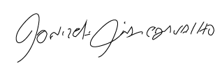

Donizetti Dias Carvalho
Vereador “Zetti da Adega”

INDICAÇÃO Nº 1290 / 2021
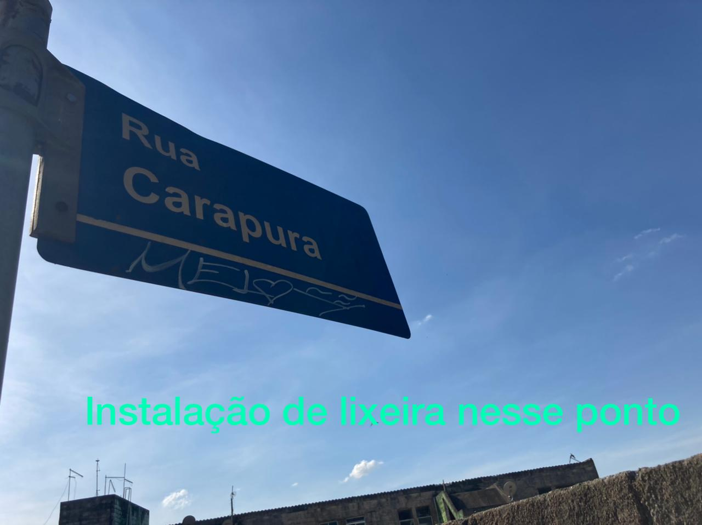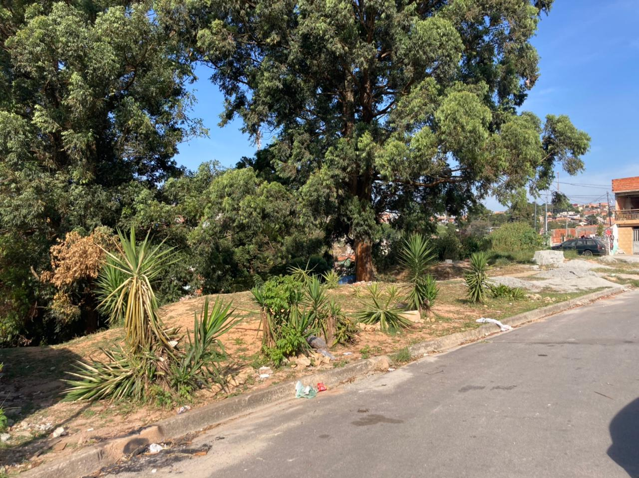

Donizetti Dias Carvalho
Vereador “Zetti da Adega”

